杭州中浦鞋业有限公司新建项目竣工
环境保护验收监测报告表
普洛赛斯竣验第 2018YS05002 号
建设单位：杭州中浦鞋业有限公司
编制单位：杭州普洛赛斯检测科技有限公司
2018 年 8 月
建设单位：杭州中浦鞋业有限公司
法人代表：朱小华
编制单位：杭州普洛赛斯检测科技有限公司
法人代表：
项目负责人：
报告编写：
报告审核：
报告审定：
建设单位：杭州中浦鞋业有限公司
邮编：311200
企业电话：0571-82320218
企业传真：0571-82320508
地址：萧山区浦阳镇安山村
编制单位：杭州普洛赛斯检测科技有限公司
电话：0571-56671119、0571-56671118
传真：0571-87243927
邮编：310053
地址：杭州滨江区西兴街道滨文路 5 号 1 幢 5 层 503 室
目 录
表一：基本情况表 ....................................................................................1
表二：项目情况 ........................................................................................3
表三：主要污染源、污染物处理和排放................................................5
表四：环境影响报告表建议、主要结论及审批部门审批决定............7
表五：验收监测质量保证及质量控制....................................................9
表六：验收监测内容 ..............................................................................11
表七：验收监测结果 ..............................................................................12
表八：验收监测结论 ..............................................................................16
附件 1：营业执照
附件 2：环评批复萧环建[2009]0984 号
附件 3：纳管协议
附件 4：用水量说明
附件 5：购销合同
附件 6：不产生废活性炭承诺
附件 7：监测日工况说明
1

表一：基本情况表
建设项目名称 杭州中浦鞋业有限公司新建项目
建设单位名称 杭州中浦鞋业有限公司
建设项目性质 新建
建设地点 萧山区浦阳镇安山村
主要产品名称 布艺鞋
设计年生产能力 布艺鞋20万双
实际年生产能力 布艺鞋20万双
2017年产量 布艺鞋18万双
建设项目环评时间 2009年7月6日 开工建设时间 /
调试时间 / 验收现场监测时间 |  |  |  |  |  | 2018年5月2日、  2018年5月3日
环评报告表  审批部门 |  | 杭州市萧山区环境保护  局 |  | 环评报告表编制单位 |  |  |  | 杭州市环境保护科学  研究设计有限公司
环保设施设计单位 无 环保设施施工单位 无
 |  | 投资总概算  （万元） |  |  |  | 50 |  | 实际总概算  （万元） |  |  |  |  |  | 50
 | 环保投资概算  （万元） |  |  | 6.0 |  |  |  |  |  | 环保投资  （万元） |  | 5.0
环保投资比例（%） 12 环保投资比例（%） 10
1、中华人民共和国国务院令第682号《国务院关于修改<建设项目环境
保护管理条例>的决定》，2017年7月16日；
2、中华人民共和国生态环境部《建设项目竣工环境保护验收技术指南
污染影响类》，2018年5月15日；
3、浙江省环境保护厅浙环办函[2017]186 号《关于建设项目环保设施
验收有关事项的通知》；
验收监测依据
4、中华人民共和国环境保护部国环规环评[2017]4号《关于发布<建设
项目竣工环境保护验收暂行办法>的公告》，2017年11月20日；
5、浙江省人民政府令第364号《浙江省建设项目环境保护管理办法》；
6、杭州市环境保护科学研究设计有限公司《杭州中浦鞋业有限公司新
建项目环境影响报告表》（2009年7月6日）；
7、杭州市萧山区环境保护局萧环建[2009]0984号《关于杭州中浦鞋业
1

有限公司新建项目环境影响报告表审查意见的函》（2009年7月7日）；
8、《杭州中浦鞋业有限公司新建项目竣工环境保护验收监测委托书》；
9、杭州普洛赛斯检测科技有限公司《检验检测报告》（2018Y040050）。
1、废水排放标准
废水排放标准执行《污水综合排放标准》（GB8978-1996）中三级
标准要求，其中氨氮、总磷执行《工业企业废水氮、磷污染物间接排放
限值》（DB33/887-2013）中限值要求，详见表1-1。
表1-1 废水排放标准
污染物 单位 限值
pH / 6-9
化学需氧量 mg/L 500
悬浮物 mg/L 400
氨氮 mg/L 35
总磷 mg/L 8
2、废气排放标准
有组织废气参考执行杭州市环境保护科学研究设计有限公司《杭州
验收监测评价标准、
中浦鞋业有限公司新建项目环境影响报告表》表4-6中限值要求，详见
标号、级别、限值
表1-2；
表1-2废气排放标准
污染物 最高允许排放浓度（mg/m³） 排气筒高度（m）
甲基丙烯酸甲酯 20 15
丁酮 200 15
3、噪声排放标准
厂界环境噪声执行《工业企业厂界环境噪声排放标准》（GB12348
-2008）2类标准要求，详见表1-3。
表1-3 厂界环境噪声排放标准
时间段 限值 标准
《工业企业厂界环境噪声排放标准》
昼间 60
（GB12348-2008）2类标准
注：噪声单位为dB(A)。
2




表二：项目情况
1.工程建设内容
企业成立于2006年1月17日，现位于萧山区浦阳镇安山村，租用自然人朱永华所属的
空闲工业用房用于布艺鞋的生产加工。本项目设计生产能力为年产布艺鞋20万双，项目实
施后，实际生产能力为年产布艺鞋20万双，2017年产布艺鞋18万双。
本项目产品及其规模详见表2-1。
表2-1 产品规模
序号 产品或工艺 单位 设计生产能力 实际生产能力 2017年产量
1 布艺鞋 万双 20 20 18
2、主要生产设备
本项目主要生产设备详见表2-2。
表2-2 主要生产设备
序号 设备名称 单位 审批数量 实际数量
1 缝纫机 台 12 11
2 电烘箱 台 6 4
3 下料机 台 1 1
3、原辅材料：
本项目原辅材料详见表2-3。
表2-3 原辅材料
产品 原材料名称 单位 审批用量 2017年用量
1 布料 万米 10 8
2 橡胶底 万双 20 18
3 285HA五苯接枝 吨 15 5
4 水 吨 720 720
5 电 万度 20 17
4、主要工艺流程及产物环节
本项目为新建项目，无原有污染。本项目生产工艺流程详见图2-1。
3
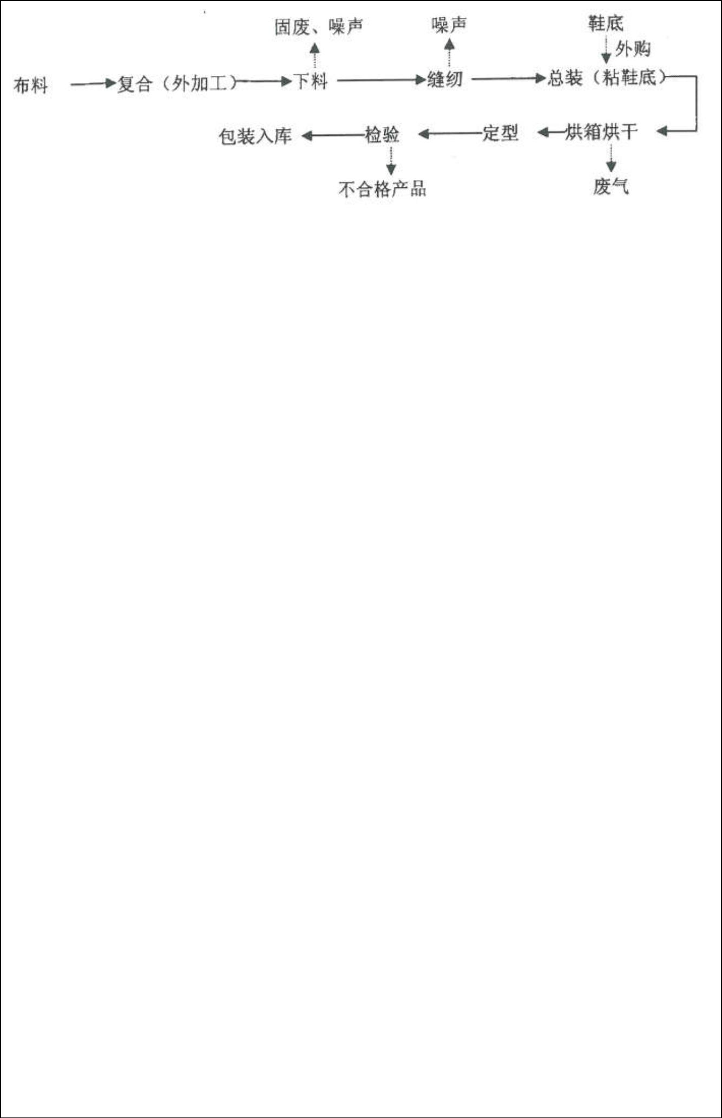
图2-1 本项目生产工艺流程及产污点位图
工艺说明：
本项目利用购买的布料外协复合后进行下料、缝纫、总装，随后进行烘干定型，检验合
格后包装入库。
5、项目变动情况
（1）本项目审批缝纫机12台，电烘箱6台，实际缝纫机11台，电烘箱4台，设备变
动情况详见表2-2。
4

表三：主要污染源、污染物处理和排放
1、废水
项目废水主要为：员工生活污水。
员工生活污水收集经化粪池处理后委托萧山区浦阳镇安山村村委统一处理，达标后排入
附近河道。
本项目已实施雨污分流制。
2、废气
本项目主要废气：烘干工艺产生的胶水废气。本项目无食堂。
胶水废气收集后经低温等离子设备处理，通过1根15米高排气筒排放。
3、噪声
项目噪声主要为：缝纫机、电烘箱、下料机等设备产生的噪声。声源设备详见表2-2。
本项目夜间不生产。
4、固（液）体废物
项目固废主要为：废胶水桶、面料边角料、员工生活垃圾。
①废胶水桶收集后由原供应商（台州弘鼎胶粘剂有限公司）统一处理；
②面料边角料收集后由萧山区浦阳镇安山村村委集中处理；
③员工生活垃圾统一收集后委托环卫部门定期清运。
本项目废气处理设备已改用低温等离子设备，故无废活性炭产生。项目固废及其治理措
施详见表3-1。
3-1 固废及其治理措施
环评审批年产2017年产生
固废名称 性质 环评处理方式 实际处理方式
生量（吨） 量（吨）
统一收集后委托诸暨 收集后由原供应商（台
废胶水桶 / 1500只 1350 市城山氯丁胶有限公 州弘鼎胶粘剂有限公
司进行回收处理 司）统一处理
收集后委托有资质的
废活性炭 危险废物 0.5 0 /
单位进行回收处理
由物资回收公司回收 收集后由萧山区浦阳镇
面料边角料 一般固废 1.25 1.12
利用 安山村村委集中处理
统一收集后委托环卫 统一收集后委托环卫部
员工生活垃圾 一般固废 6 5.4
部门定期清运 门定期清运
5


5.环保设施投资
本项目环评投资概算50万元，其中环保投资6.0万元，环保投资占总投资的12%；实
际总投资50万元，其中环保投资5.0万元，环保投资占总投资的10%，详见表3-2。
3-2 环保设施投资
项目 环保设施 环评投资估算（万元） 实际投资（万元）
废水治理 污水处理装置及配套设施 1.5 1.0
废气治理 废气处理设备 3.0 2.5
噪声治理 噪声治理 1.0 1.0
固废处置 固废收集点 0.5 0.5
绿化 / 0 0
其他 / 0 0
合计 6.0 5.0
6

表四：环境影响报告表建议、主要结论及审批部门审批决定
1、环境影响报告表建议
杭州市环境保护科学研究设计有限公司《杭州中浦鞋业有限公司新建项目环境影响报告
表》（2009年7月6日）的建议如下：
（1）落实环保治理经费，保证建设项目与污染防治实行“三同时”。
（2）加强员工的培训工作及安全生产教育，做好宣传工作，避免意外事故发生。
（3）协调好与周边单位的关系，避免产生环境纠纷。
2、环境影响报告表主要结论
杭州市环境保护科学研究设计有限公司《杭州中浦鞋业有限公司新建项目环境影响报告
表》（2009年7月6日）的主要结论如下：
综上所述，只要杭州中浦鞋业有限公司认真落实本报告提出的各项污染防治措施，落实
环保治理经费，切实做到“三同时”，加强环境管理，做好环境污染防治工作，从环境保护
角度看，该项目是可行的。
3、审批部门审批决定
杭州市萧山区环境保护局萧环建[2009]0984号《关于杭州中浦鞋业有限公司新建项目
环境影响报告表审查意见的函》（2009年7月7日）对该项目的环评批复主要内容如下：
杭州中浦鞋业有限公司：
你单位报来的由杭州市环境保护科学研究设计有限公司编制的《杭州中浦鞋业有限公司
新建项目环境影响报告表》已悉。现将我局审查意见函复如下：
一、根据环评报告表的结论、杭州市萧山区浦阳镇人民政府意见，经研究，原则同意实
施。环评报告表中提出的环境管理、污染防治和清洁生产措施可作为项目实施和企业管理依
据。企业必须对污染物进行综合治理，落实治理资金，推行清洁生产，在确保“三废”达标
排放的基础上对各类污染物实行总量控制。
二、项目选址在萧山区浦阳镇安山村（具体位置见环评报告平面图），租用朱永华所属
闲置工业用房进行生产。项目内容主要为年产布艺鞋20万双。项目主要生产设备为下料机
1台、缝纫机12台、电烘箱6台。
三、项目实施过程中要求严格执行环保“三同时”制度，并做好以下各项工作：
1、本项目不得新增锅炉等加热设备，禁止使用煤、重油作为燃料。不得进行染色、上
浆、清洗、丝网印刷等加工作业。生产所使用的胶水必须为无苯胶。
2、实行雨污分流、清污分流，厂区内综合废水必须经处理达到《污水综合排放标准》
（GB8978-1996）一级标准后方可排放，待有纳管条件后则预处理达到《污水综合排放标准》
7

（GB8978-1996）三级标准后纳入城市污水管网。
3、各工艺废气、粉尘排放点必须配备处理设施，工艺废气、粉尘必须经集中收集处理
达标排放，杜绝超标排放。加强车间通风，确保安全生产。
4、厂内高噪声设备合理布局，远离敏感点，采取隔声降噪减振措施，确保厂界噪声、
振动达标。
5、固体废弃物必须分类妥善处置，危险废物必须严格按照“三防”要求贮存并委托资
质单位进行无害化处置，禁止焚烧、丢弃，不得产生二次污染。
6、建设项目的性质、规模、地点或者采用的生产工艺等发生重大变化的，应重新报批。
7、项目投入试生产前必须递交环保申请，正式投产后及时申请环保“三同时”验收，
验收合格后方可投入正式生产。
8、本项目实施必须符合土地利用总体规划和城建规划。
9、本项目不设食堂和职工宿舍。
项目实施过程中，请萧山区浦阳镇人民政府加强日常监督管理。
杭州市萧山区环境保护局
二〇〇九年七月七日
8


表五：验收监测质量保证及质量控制
监测分析方法按国家标准分析方法和国家环保部颁布的监测分析方法及有关规定执行。
样品的采集、运输、保存和实验室分析及现场监测全过程质量保证工作执行《浙江省环境监
测质量保证技术规定》（第二版，试行）和相应方法的有关规定。
1、监测分析方法
监测分析方法见表5-1。
表5-1 监测分析方法一览表
类别 监测项目 分析方法 方法标准号及来源 分析仪器
水质 pH值的测定 玻璃电极法 GB/T
pH值 玻璃电极法 PHS-3C型pH计
6920-1986
快速消解分光 水质 化学需氧量的测定 快速消解分
化学需氧量 TU-1810紫外可见分光光度计
光度法 光光度法 HJ/T 399-2007
纳氏试剂分光 水质 氨氮的测定 纳氏试剂分光光度
废水 氨氮 722G可见分光光度计
光度法 法HJ 535－2009
水质 悬浮物的测定 重量法 GB/T
悬浮物 重量法 FA2004B电子天平
11901 －1989
钼酸铵分光光 水质 总磷的测定 钼酸铵分光光度法
总磷 722G可见分光光度计
度法 GB/T 11893－1989
厂界环境噪 工业企业厂界环境噪声排放标准 GB
噪声 声级计法 AWA6228多功能声级计
声 12348-2008
工作场所空气有毒物质测定 脂肪族
丁酮 气相色谱法 Agilent 6890N GC气相色谱仪
酮类化合物 GBZ/T160.55-2007
废气
甲基丙烯酸 工作场所空气有毒物质测定不饱和脂
气相色谱法 GC-2060气相色谱仪
甲酯 肪族酯类化合物GBZ/T 160.64-2004
2、质量保证和质量控制
（1）验收监测现场控制
环保设施竣工验收现场监测，应确保在生产装置工况稳定、运行负荷达到设计生产能力
75%以上（含75%）的情况下进行。监测期间，不可在系统设计参数基础上刻意加大环保试
剂用量，不可人为强化或提高环保设施投运数量和出力。现场采样和测试应严格按《验收监
测方案》进行，并对监测期间发生的各种异常情况进行详细记录，对未能按《验收监测方案》
进行现场采样和测试的原因应予详细说明。环保设施竣工验收监测中使用的布点、采样、分
析测试方法，应首先选择目前适用的国家和行业标准分析方法、监测技术规范，其次是国家
9

环保总局推荐的统一分析方法或试行分析方法以及有关规定等。
（2）验收监测人员和仪器设备控制
环保设施竣工验收的质量保证和质量控制，按国家有关规定、监测技术规范和有关质量
控制手册进行。参加环保设施竣工验收监测采样和测试的人员，应按国家有关规定持证上岗。
监测仪器要在检定有效期内，采样前后要进行校准校核保证仪器的稳定性。
（3）验收监测分析过程的质量控制和质量保证
监测分析分为水质监测分析、气体监测分析、噪声监测分析。
1）水质监测分析过程中的质量保证和质量控制：采样过程中应采集不少于10%的平行
样；实验室分析过程一般加不少于10%的平行样；对可以得到标准样品的或质量控制样品的
项目，应在分析的同时做10%质控样品分析；对无标准样品或质量控制样品的项目，且可以
加标回收测试的，应在分析的同时做10%加标回收样品分析。废水的采样、保存和分析按照
《浙江省环境监测质量保证技术规定》（第二版 试行）的要求进行。
2）气体检测分析过程中的质量控制和质量保证：监测时应使用经计量部门检定、并在
有效期内的仪器。采样器在进现场前应对气体分析仪、采样流量计等进行校核。气样的采集、
运输、保存、实验室分析和数据计算的全过程均按照《浙江省环境监测质量保证技术规定》
（第二版 试行）的要求进行。
3）噪声监测分析过程中的质量保证和质量控制：监测时应使用经计量部门检定、并在
有效使用期内的声级计。噪声仪在使用前后用声校准器校准，校准读数偏差不大于0.5分贝。
测量应在无雨雪、无雷电天气、风速5m/s以下时进行。
（4）采样记录及分析结果
验收监测的采样记录及分析测试结果，按国家标准和监测技术规范有关要求进行数据处
理和填报，并按有关规定和要求进行三级审核。
10
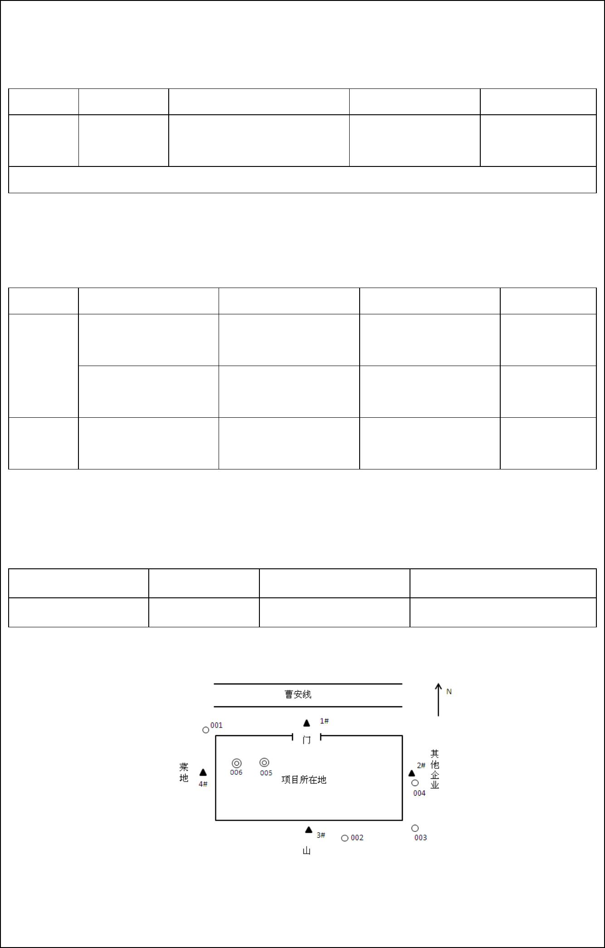



表六：验收监测内容
1、废水
废水监测点位、监测因子及监测频次见表6-1。
表6-1 废水监测点位、监测因子及监测频次
监测内容 监测点位 检测项目 监测频次 监测时间
pH值、化学需氧量、氨氮、总磷、 2018年5月2日、5
废水 生活污水出口 监测2天，每天4次
悬浮物 月3日
注：监测日雨水管网无雨水外排，未进行雨水监测。
2、废气
废气监测点位、监测因子及监测频次见表6-2。
表6-2 废气监测点位、监测因子及监测频次
监测内容 监测点位 检测项目 监测频次 监测时间
2018年5月2日、
烘干废气进口 丁酮、甲基丙烯酸甲酯 监测2天，每天3次
5月3日
有组织废气
2018年5月2日、
烘干废气出口 丁酮、甲基丙烯酸甲酯 监测2天，每天3次
5月3日
厂界上风向1个参照点、 2018年5月2日、
无组织废气 丁酮、甲基丙烯酸甲酯 监测2天，每天3次
下风向3个监控点 5月3日
3、噪声
噪声监测点位、监测因子及监测频次见表6-3。
表6-3 噪声监测点位、监测因子及监测频次
监测点位 检测项目 监测频次 监测时间
厂界四周4个测点 昼间噪声 监测2天，每天2次 2018年5月2日、5月3日
废气、噪声监测点位图见图6-1。
图6-1 废气、噪声监测点位图
注：◎为有组织废气检测点；○为无组织废气采样点；▲为噪声采样点。
11





表七：验收监测结果
验收监测期间生产工况记录：
验收监测期间气象条件符合检测要求，满足生产负荷≥75%的检测工况要求，因此检测
数据可作为该项目竣工环境保护验收的依据，验收检测期间气象参数见表7-1，验收检测期
间生产负荷见表7-2，验收检测期间设备运行情况见表7-3。
1、验收检测期间气象参数
表7-1 验收检测期间气象参数
日期 风向 风速 m/s 气温 ℃ 大气压kPa 天气状况
2018年5月2日 NW 2.5 24.6 101.3 多云
2018年5月3日 NW 2.0 26.1 101.4 多云
2、验收检测期间生产负荷
表7-2 验收检测期间生产负荷
环评年设计 环评日设计 日产量 负荷 日产量 负荷
产品名称 单位
产量 产量 2018年5月2日 2018年5月3日
布艺鞋 双 20万 666.67 580 87% 590 88.5%
注：项目年工作日为300天。
3、验收检测期间设备运行情况
表7-3 验收检测期间设备运行情况
监测日设备运行数量
序号 设备名称 单位 审批数量 实际数量
2018年5月2日 2018年5月3日
1 缝纫机 台 12 11 10 10
2 电烘箱 台 6 4 4 4
3 下料机 台 1 1 1 1
验收监测结果：
1、废水
（1）监测结果
废水监测结果详见表7-4。
表7-4 废水监测结果
检测结果 标准 达标
采样点 检测项目
2018年5月2日 2018年5月3日 限值 情况
生活污 pH值 7.44 7.50 7.46 7.47 7.52 7.48 7.49 7.47 6-9 达标
12

水出口 化学需氧量 91.9 88.9 82.6 76.6 72.4 67.0 73.3 68.8 500 达标
007 悬浮物 26 30 33 27 28 30 28 27 400 达标
氨氮 8.69 8.95 8.63 8.90 8.72 8.98 8.60 8.87 35 达标
总磷 0.639 0.667 0.622 0.663 0.615 0.644 0.600 0.633 8 达标
注：pH单位为无量纲，其他废水浓度单位为mg/L。
（2）监测结果分析
在监测日工况条件下，生活污水出口pH值、化学需氧量、悬浮物浓度均符合《污水综
合排放标准》（GB8978-1996）的三级限值要求；其中氨氮、总磷均符合《工业企业废水氮、
磷污染物间接排放限值》（DB33/887-2013）中限值要求。
2、废气
（1）监测结果
有组织废气监测结果详见表7-5，无组织废气监测结果详见表7-6。
表7-5 有组织废气监测结果
检测 检测结果 标准 达标
检测项目
点位 2018年5月2日 2018年5月3日 限值 情况
丁酮排放浓度 2.83 2.60 1.40 2.31 1.46 2.41
 | 烘干 |  | 丁酮排放速率 1.85×10⁻² 1.78×10⁻² 9.21×10⁻³ 1.60×10⁻² 1.03×10⁻² 1.63×10  -2
废气 甲基丙烯酸甲酯排
＜0.0936 ＜0.0936 ＜0.0936 ＜0.0936 ＜0.0936 ＜0.0936 / /
进口 放浓度
005 甲基丙烯酸甲酯排
＜ ＜ ＜ ＜ ＜ ＜
 | 放速率 |  | 9.36×10  -2 |  | 9.36×10  -2 |  | 9.36×10  -2 |  | 9.36×10  -2 |  | 9.36×10  -2 |  | 9.36×10  -2
丁酮排放浓度 0.459 0.486 0.474 0.408 0.406 0.430 200 达标
烘干 丁酮排放速率 3.13×10⁻³ 3.29×10⁻³ 3.05×10⁻³ 2.77×10⁻³ 2.72×10⁻³ 2.83×10⁻³ / /
 | 废气  出口 |  | 甲基丙烯酸甲酯排  放浓度 |  | ＜  9.36×10  -2 |  | ＜  9.36×10  -2 |  | ＜  9.36×10  -2 |  | ＜  9.36×10  -2 |  | ＜  9.36×10  -2 |  | ＜  -₂ 20 达标  9.36×10
006 甲基丙烯酸甲酯排 ＜ ＜ ＜ ＜ ＜ ＜
/ /
 | 放速率 |  | 6.39×10  -4 |  | 6.34×10  -4 |  | 6.02×10  -4 |  | 6.36×10  -4 |  | 6.27×10  -4 |  | 6.17×10  -4
注：废气排放浓度单位为mg/m³；废气排放速率单位为kg/h。
表7-6 无组织排放废气监测结果
检测结果
采样点 检测项目
2018年5月2日 2018年5月3日
 | 参照点 |  | 丁酮 ＜1.81×10⁻²＜1.81×10⁻²＜1.81×10⁻²＜1.81×10⁻²＜1.81×10⁻² ＜1.81×10  -2
001 甲基丙烯酸甲酯 ＜0.0936 ＜0.0936 ＜0.0936 ＜0.0936 ＜0.0936 ＜0.0936
13

监控点 丁酮 ＜1.81×10⁻²＜1.81×10⁻²＜1.81×10⁻²＜1.81×10⁻²＜1.81×10⁻² ＜1.81×10⁻2
002 甲基丙烯酸甲酯 ＜0.0936 ＜0.0936 ＜0.0936 ＜0.0936 ＜0.0936 ＜0.0936
监控点 丁酮 ＜1.81×10⁻²＜1.81×10⁻²＜1.81×10⁻²＜1.81×10⁻²＜1.81×10⁻² ＜1.81×10⁻2
003 甲基丙烯酸甲酯 ＜0.0936 ＜0.0936 ＜0.0936 ＜0.0936 ＜0.0936 ＜0.0936
监控点 丁酮 ＜1.81×10⁻²＜1.81×10⁻²＜1.81×10⁻²＜1.81×10⁻²＜1.81×10⁻² ＜1.81×10⁻2
004 甲基丙烯酸甲酯 ＜0.0936 ＜0.0936 ＜0.0936 ＜0.0936 ＜0.0936 ＜0.0936
注：废气浓度单位为mg/m³。
（2）监测结果分析
在监测日工况条件下：烘干废气出口丁酮、甲基丙烯酸甲酯排放浓度符合杭州市环境保
护科学研究设计有限公司《杭州中浦鞋业有限公司新建项目环境影响报告表》表4-6中限值
要求。
3、噪声
（1）监测结果
厂界环境噪声监测结果见表7-7。
表7-7 厂界环境噪声监测结果
检测结果
标准限值 达标情况
检测点位 2018年5月2日 2018年5月3日
第一次 第二次 第一次 第二次 昼间 昼间
1# 55.1 59.3 58.9 57.9 60 达标
2# 59.0 59.3 58.6 56.7 60 达标
3# 56.9 59.1 59.3 59.1 60 达标
4# 53.9 52.1 56.8 54.7 60 达标
注：噪声单位为dB(A)。
（2）监测结果分析
在监测日工况条件下，昼间厂界环境噪声符合《工业企业厂界环境噪声排放标准》（GB
12348-2008）中2类区限值要求。
4.去除率
本项目废气去除率详见表7-8。
表7-8 废气去除率
污染项目 进口平均速率（kg/h） 出口平均速率（kg/h） 去除率（%）
丁酮 1.60×10⁻² 2.96×10⁻³ 81.5
有机废气
甲基丙烯酸甲酯 ＜6.35×10⁻⁴ ＜6.26×10⁻⁴ /
14
5.总量控制
（1）废水
根据杭州中浦鞋业有限公司提供书面资料，企业年用水量约为720吨。计算得年排废水
量约为648吨（排放系数0.9）。
员工生活污水收集经化粪池处理后委托萧山区浦阳镇安山村村委统一处理，达到《污水
综合排放标准》（GB8978-1996）中一级限值要求，最终排入附近河道（化学需氧量＜100mg/L，
氨氮＜15mg/L）。
计算得企业废水污染物年排环境排放量：化学需氧量0.0648吨，氨氮0.0097吨，符合
总量控制要求（杭州市环境保护科学研究设计有限公司《杭州中浦鞋业有限公司新建项目环
境影响报告表》（2009年7月6日）建议杭州中浦鞋业有限公司年排废水量为648吨，化
学需氧量0.0648吨，氨氮0.0097吨）。
（2）废气
根据环评，本项目废气无总量控制要求。
15

表八：验收监测结论
1、废水
员工生活污水收集经化粪池处理后委托萧山区浦阳镇安山村村委统一处理。
在监测日工况条件下，生活污水出口pH值、化学需氧量、悬浮物浓度均符合《污水综
合排放标准》（GB8978-1996）的三级限值要求；其中氨氮、总磷均符合《工业企业废水氮、
磷污染物间接排放限值》（DB33/887-2013）中限值要求。
2、废气
胶水废气收集后经低温等离子设备处理，通过1根15米高排气筒排放。
在监测日工况条件下：烘干废气出口丁酮、甲基丙烯酸甲酯排放浓度符合杭州市环境保
护科学研究设计有限公司《杭州中浦鞋业有限公司新建项目环境影响报告表》表4-6中限值
要求。
3、噪声
本项目夜间不生产。
在监测日工况条件下，昼间厂界环境噪声符合《工业企业厂界环境噪声排放标准》（GB
12348-2008）中2类区限值要求。
4、固废
①废胶水桶收集后由原供应商（台州弘鼎胶粘剂有限公司）统一处理；
②面料边角料收集后由萧山区浦阳镇安山村村委集中处理；
③员工生活垃圾统一收集后委托环卫部门定期清运。
注：本项目废气处理设备已改用低温等离子设备，故无废活性炭产生。
5、总量控制
化学需氧量年排环境0.0648吨，氨氮年排环境0.0097吨，符合总量控制要求。
存在问题及建议：
（1）健全环保管理体制，切实做好治理设施的维护保养工作，完善操作运行台帐，使
治理设施保持正常运转。
（2）加强废水污染防治，确保废水达标排放。
（3）加强废气污染防治，确保废气达标排放。
（4）加强噪声污染防治，降低噪声污染，确保噪声达标。项目未经允许，夜间不得生
产。
16

（5）加强固体废物的储存管理，防治二次污染事故发生。
（6）加强安全管理，建立健全各项安全管理制度，制定环境突发事故应急救援预案，
并制定相应的培训计划和演练计划。
（7）强化环保管理职责，提升人员技能，加强培训，积极推行清洁生产，减少原辅材
料及产品的“跑、冒、滴、漏”。
（8）业主应依照相关管理要求，落实各项防污治污措施。今后项目内容如发生调整或
变更，应依据相应规定要求及时向行政管理部门进行报备和申请。
总结论：
杭州中浦鞋业有限公司在项目建设中基本履行了环境影响评价制度，环境保护审批手续
较为齐全。对于建设项目环境影响评价报表及批复文件中的环境保护要求已基本落实。环境
保护设施运行和维护基本正常。
17

建设项目工程竣工环境保护“三同时”验收登记表
填表单位（盖章）： 填表人（签字）： 项目经办人（签字）：
项目名称 杭州中浦鞋业有限公司 项目代码 建设地点 萧山区浦阳镇安山村
行业类别（分类管理名录） C383电线 建设性质 新建
 | 设计生产能力 布艺鞋20万双 实际生产能力 布艺鞋20万双 环评单位 |  | 杭州市环境保护科学研  究设计有限公司
建设项目
环评文件审批机关 杭州市萧山区环境保护局 审批文号 萧环建[2009]0984号 环评文件类型 报告表
开工日期 / 竣工日期 / 排污许可证申领时间 /
环保设施设计单位 / 环保设施施工单位 / 本工程排污许可证编号 /
验收单位 杭州普洛赛斯检测科技有限公司 环保设施监测单位 验收监测时工况 ＞75%
投资总概算（万元） 50 环保投资总概算（万元） 6 所占比例（%） 12%
实际总投资 50 实际环保投资（万元） 5 所占比例（%） 10%
 | 废水治理（万元） 1.0 |  | 废气治理  （万元） |  | 2.5 |  | 噪声治理  （万元） |  | 1.0 固体废物治理（万元） 0.5 绿化及生态（万元） 0 |  | 其他（万  元） |  | 0
新增废水处理设施能力 新增废气处理设施能力 年平均工作时 300d
运营单位 运营单位社会统一信用代码（或组织机构代码） 验收时间
 | 污染物 |  | 原有排  放量(1) |  | 本期工程  实际排放  浓度(2) |  | 本期工程允  许排放浓度  (3) |  | 本期工程  产生量  (4) |  | 本期工程  自身削减  量(5) |  | 本期工程  实际排放  量(6) |  | 本期工程  核定排放  总量(7) |  | 本期工程“以新带  老”削减量(8) |  | 全厂实际排  放总量(9) |  | 全厂核定  排放总量  (10) |  | 区域平衡  替代削减  量(11) |  | 排放增减量  (12)
 | 污染  物排  放达  标与  总量  控制（工  业建  设项  目详填） |  | 废水 648 648  化学需氧量 100 100 0.0648 0.0648  氨氮 15 15 0.0097 0.0097  石油类  废气  二氧化硫  烟尘  工业粉尘  氮氧化物  工业固体废物
与项目有关 SS
的其他特征 总磷
污染物 氟化物
注：1、排放增减量：（+）表示增加，（-）表示减少。2、(12)=(6)-(8)-(11)，（9）= (4)-(5)-(8)- (11) +（1）。3、计量单位：废水排放量——万吨/年；废气排放量——万标立方米/年；工业固体
废物排放量——万吨/年；水污染物排放浓度——毫克/升
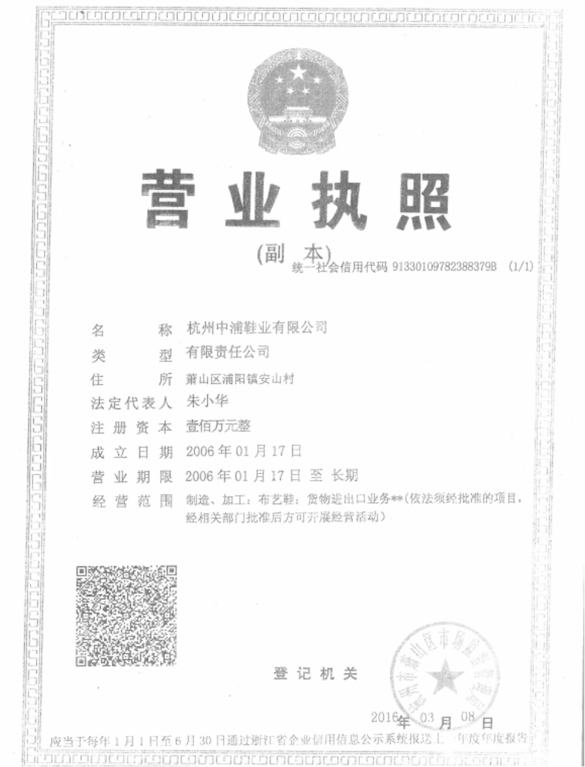
附件 1：营业执照
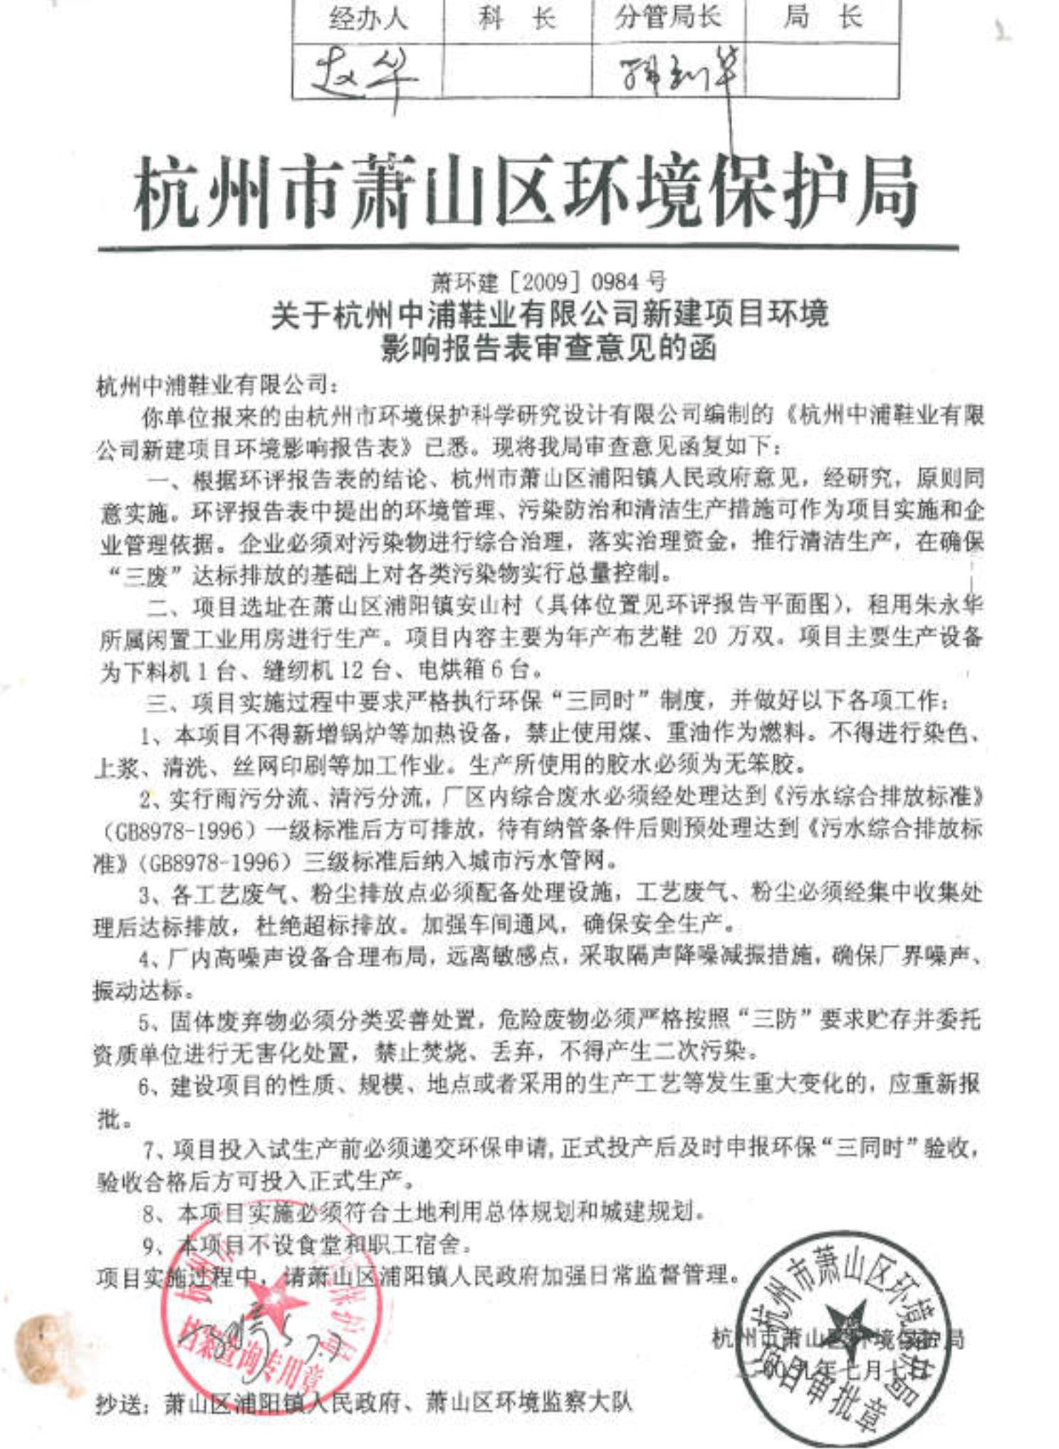
附件 2：环评批复萧环建[2009]0984 号
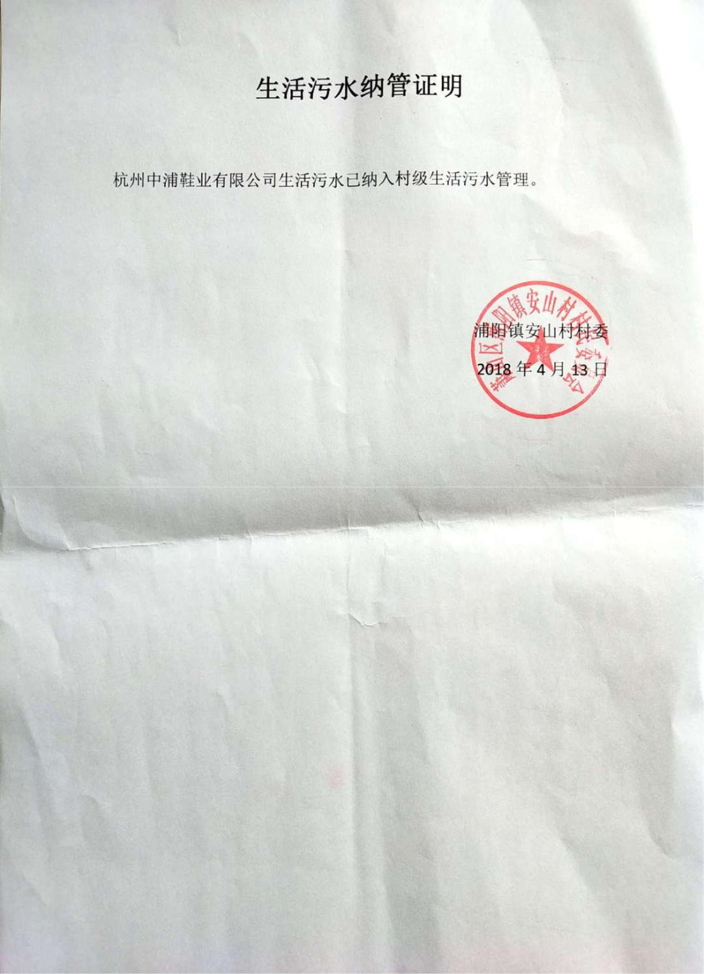
附件 3：纳管协议
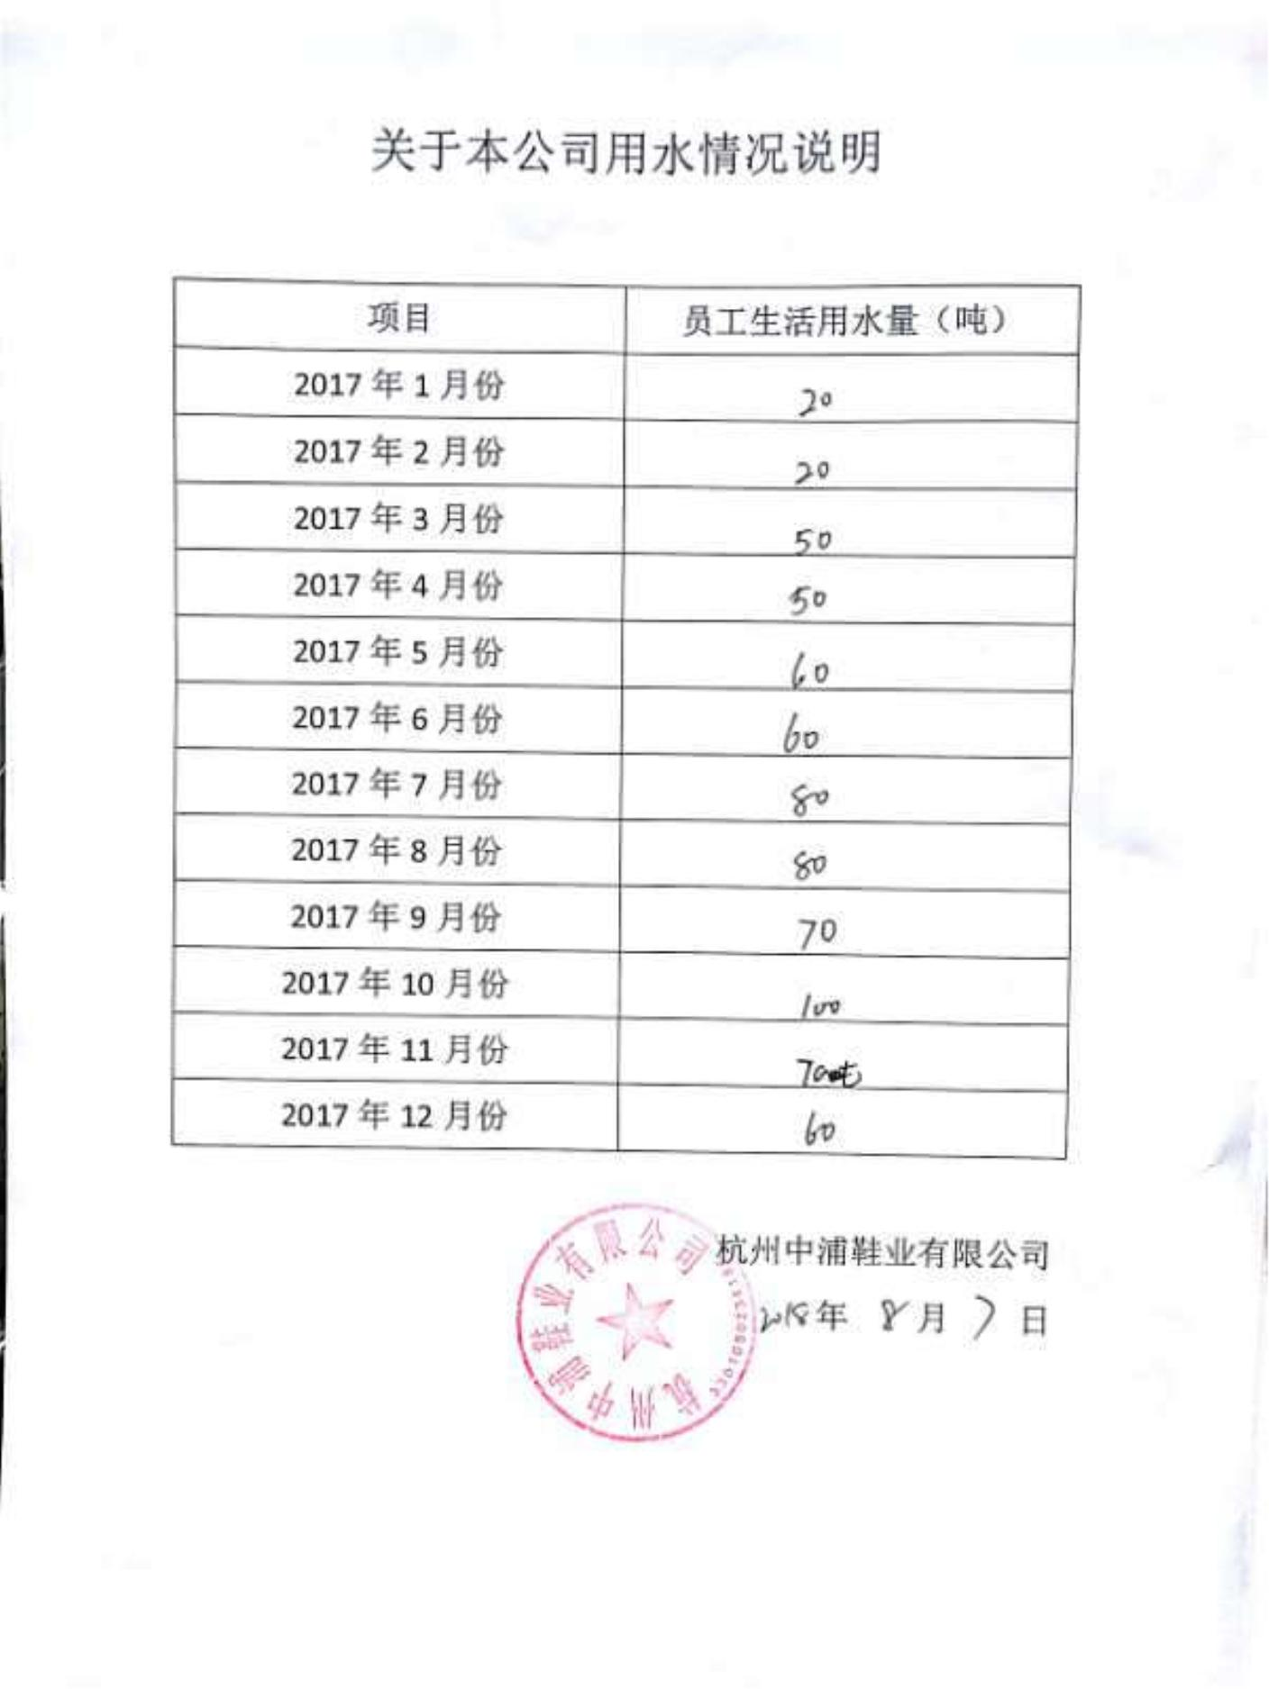
附件 4：用水量说明
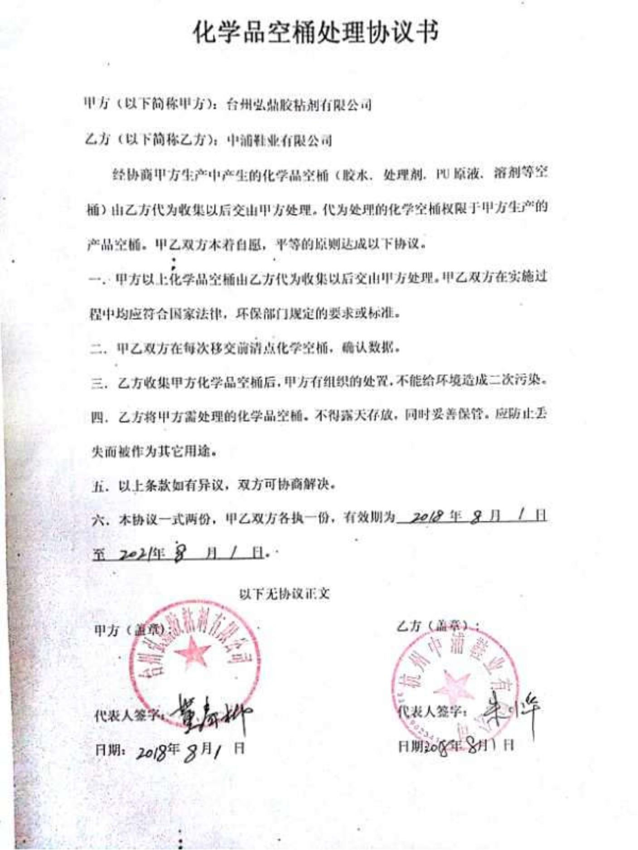
附件 5：购销合同
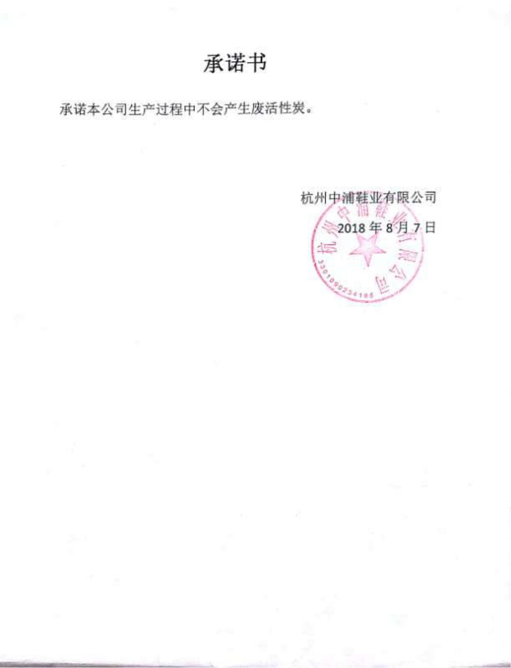
附件 6：不产生废活性炭承诺
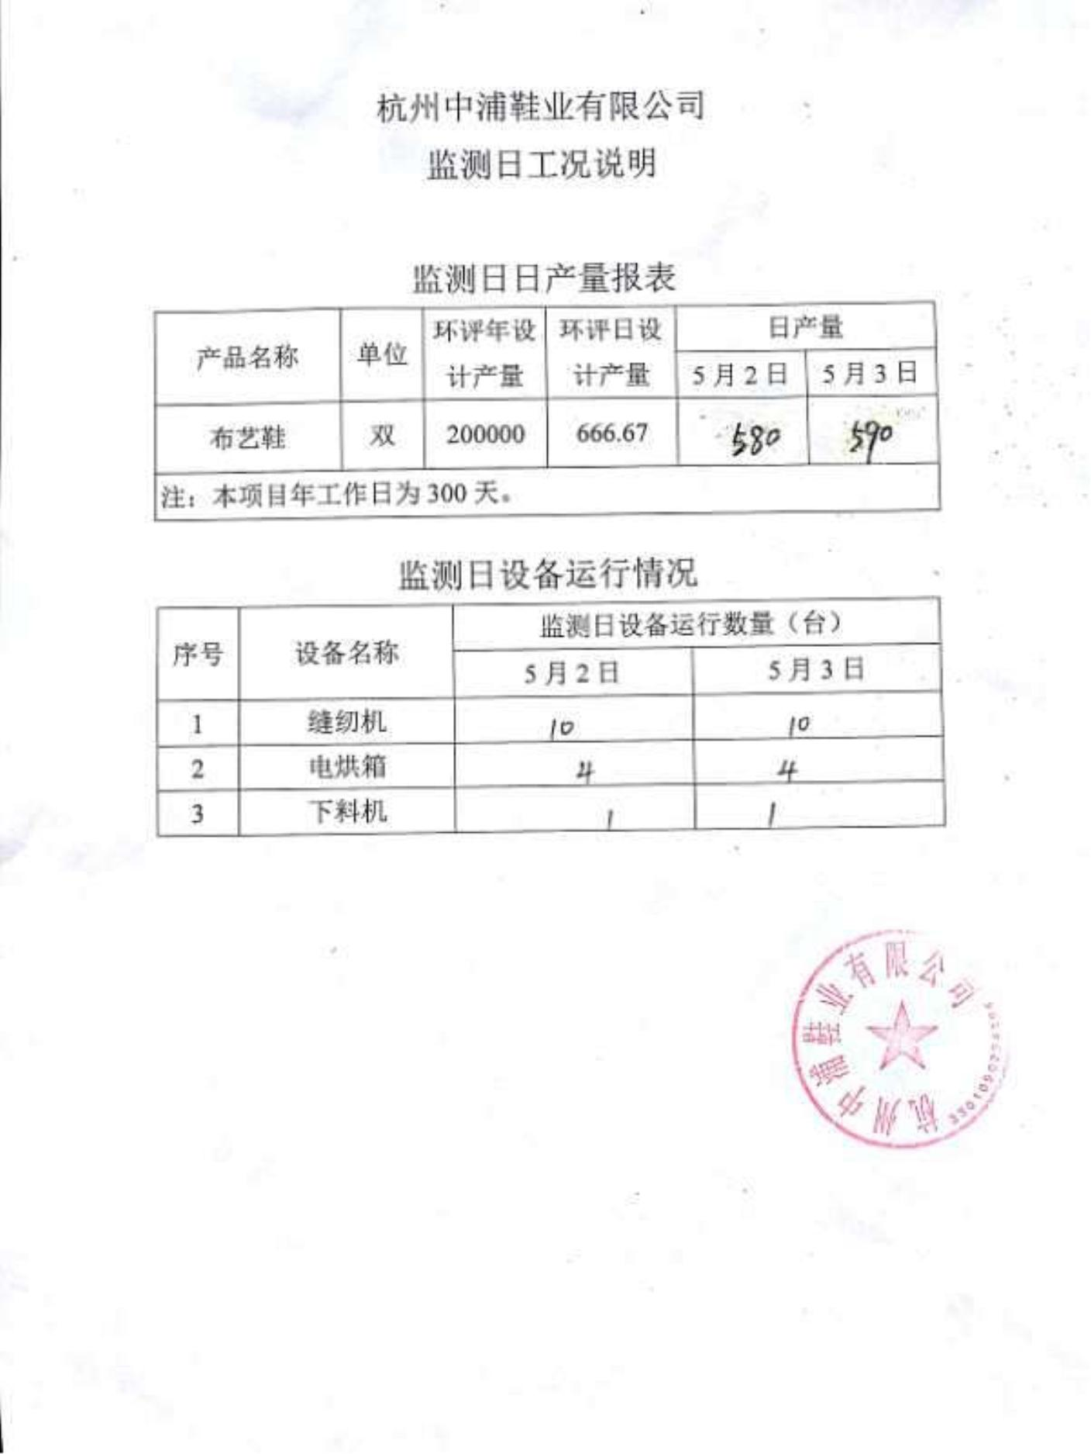
附件 7：监测日工况说明

